Sakarya Üniversitesi

Bilgisayara ve Bilişim Bilimleri Fakültesi

Bilgisayar Mühendisliği Bölümü

Yahya Haliloğlu

G201210012

2C Grubu

Cemil Öz

1. Programın İşleyişi
2. Programımı İf yapısı üzerine kurdum. Fonksiyon kullanmadım. Bütün kodlar main’ in içine yazdım. Yapılmak istenen işleme işaret eden tuşa basıldığında o işlem için yazmış olduğum if yapısı çalışmaktadır.
3. Tüm kodları bir Do-While’ın içine koydum çünkü, kullanıcı çıkış için belirlediğim tuşa basmadığı sürece sistem çalışmasını devam etsin istedim.
4. 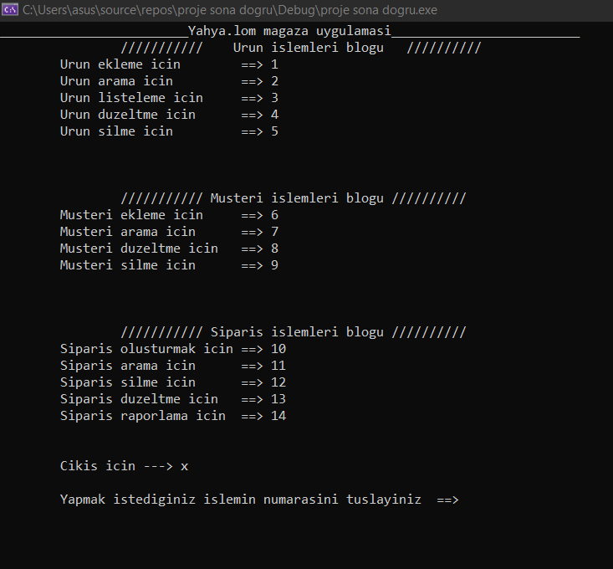
5. Programımın menü görüntüsünde de göründüğü üzere, kullanıcı ‘x’ tuşuna basmadığı sürece sistem çalışmasını sürdürmektedir.
6. Program istene işlemi yerine getirebilmek için (dosyadan okuma- dosyaya yazma), önce dosyayı o şekilde açıyor.
7. Okuma için while döngüsünde dosyanın sonu gelen kadar okuyor.
8. Yazma için dosyada en son nerede kalmışsa işleç oradan başlayarak yazıyor.
9. Silme ve düzenleme işlemleri için önce kullanıcıdan tekil olan kodu istiyor. Sonra tüm dosyayı satır satır okuyarak başka bir dosyaya yazıyor. Kullanıcın girdiği tekil kod eşleşmesi olursa onu eğer silme modunda ise geçerek diğer satırdan devam ediyor. Eğer düzenleme modunda ise eşleşme sağlandıktan sonra o kod için tekrar bilgileri girmesini istiyor, bilgiler girildikten sonra yeni girilen bilgileri eski bilgiler yerine yazıyor.
10. Kopyalama işlemi son bulduktan sonra eski dosyayı siliyor. Yeni dosyanın ismini eski dosyanın ismi ile değiştiriyor.

Yani özet olarak Do-while döngüsü içerisinde kullanıcı isteyene kadar çalışan, kullanıcın isteğini if döngüsü ile ayırt eden, kullanıcın istediği işlemi yerine getirirken ise while ve if yapılarını kullandığım bir program yazdım.